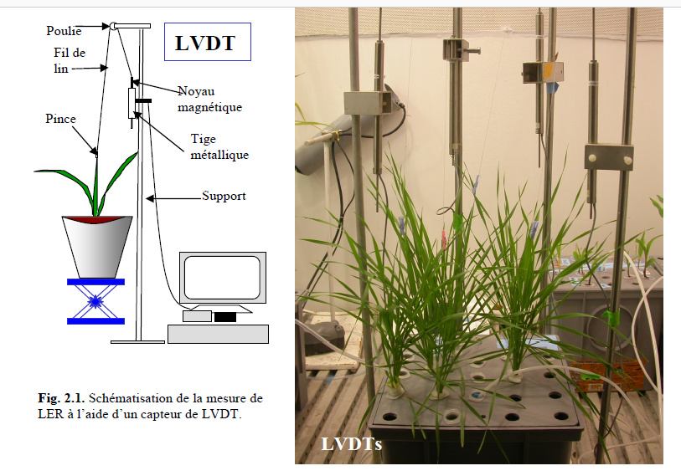قياس النمو:

النمو الطولي (أحاديات الفلقة)

1. المسطرة
2. LVDT Linear Variable Displacement Transducers" أو (capteurs de déplacements linéaires)
3. 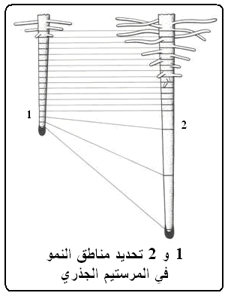التوزع الفراغي للنمو

**Fig. C.** Mise en œuvre de la méthode des trous d’équidistance sur la zone de croissance de la 3ème feuille (Kemp, 1980)

المنحنى التالي: تحديد منطقة النمو الخضري في نبات أحادي الفلقة أو عاري البذور

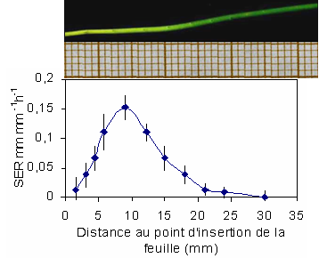

النمو العرضي:

1. الورقة المليميترية
2. الطريقة الوزنية بورق شفاف (وزن/مساحة)
3. Scannaire
4. طرق المسح الالكترونية بمجسات Capteurs برنامج Optimas

------------------------------------------------

1. **النمو بدلالة الزيادة في الوزن الجاف "Augmentation du poids sec"**

**2- النمو بدلالة مضاعفة عدد الخلايا "Multiplication cellulaire"**

**3- النمو بدلالة مضاعفة كمية البروتوبلازم "Multiplication du protoplasme"**

**4- النمو بدلالة الزيادة الدائمة في الحجم "Augmentation permanant en volume**

**عوامل النمو على المسنوى الخلوي:**

1. الجهد الضغطي ، ضغط الانتفاخ أو الامتلاء
2. الهرمون النباتي AIA !!! هل هناك cytokinine أو الجبريلين مساهمان ؟؟؟

ج - مرونة الجدار m **G =** **   p – y   قانون لوكارت**

**مرونة الجدران** **: بروتينات** الأكسبنسين Expansines

**انزيم** XET (Xyloglycan endotrans glycosylase)

Xyloglucan مركبات أوليغو سكرية

-----------------------

الحركات عند النبات : خلاصة أهمها تأثير الجهد الضغطي و اختلاف النمو بين الخلايا و الأنسجة و تأثير الضوء والحرارة على مناطق مختلفة من العضو. (الملف)

**الانتحاء الأرضي و الضوئي**

**--------------------------**

**حركية النمو**

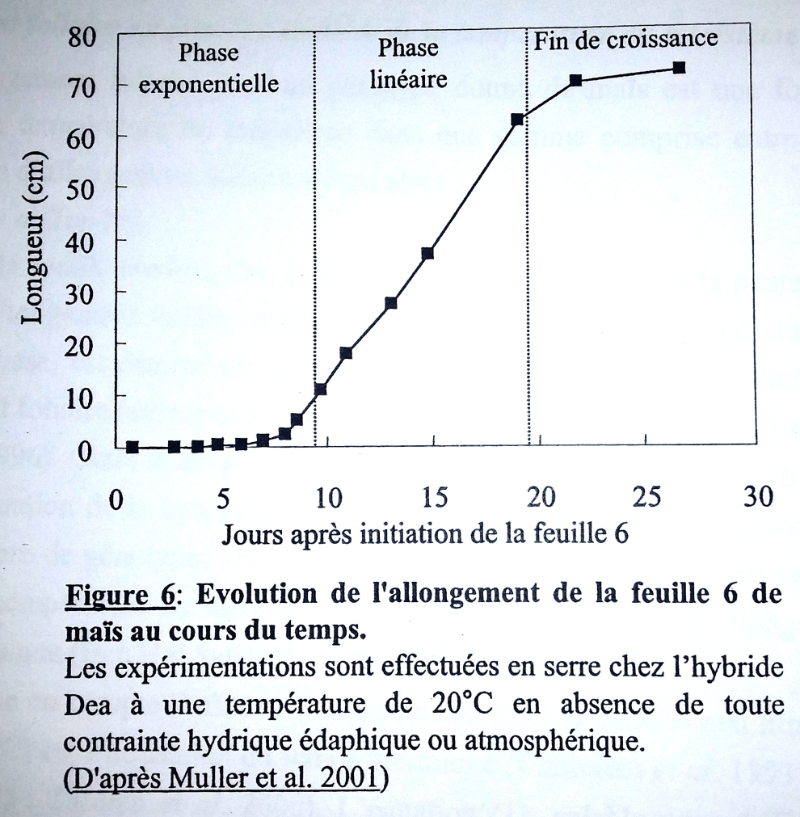

**علاقة النمو مع درجة حرارة المرستيم:**

